Мясные продукты практически незаменимы в питании человека. Мясо является основным источником белков для нашего организма, необходимых для его нормального развития и жизнедеятельности, содержит минеральные вещества и витамины. Однако у потребителя нередко возникает вопрос - являются ли такими полезными мясные продукты, которые продаются в наших магазинах и на рынках?
Реализация мяса
То, что покупать продукты в неотведенных для этого местах совершенно не допустимо, относится ко всем видам, но к сырому мясу - в первую очередь. Продавец должен обеспечить условия хранения и реализации соответственно условиям, указанным производителем. Это и температурный режим, и достаточно большое пространство, и санитарно-гигиенические условия.
- Перед тем как попасть на прилавок рынка, туша животного разделывается по стандартам (ГОСТ 7269-79), очищается, моется и отправляется на проверку ветеринарно-санитарной службе. Если туша проходит контроль качества, на нее ставят клеймо, а продавец получает сертификаты о соответствии, все необходимые справки. Обращайте внимание на клеймо или требуйте сертификаты, если сомневаетесь в качестве мяса.
- Продавец обязан иметь при себе санитарную книжку с отчетом о прохождении медицинского осмотра для работы с пищевыми продуктами и допуском к этой работе. У продавца должна быть светлая чистая одежда, убраны волосы, коротко подстрижены ногти. Он должен пользоваться перчатками или пластиковым пакетом, чтобы брать мясо в руки. Если эти элементарные правила гигиены не соблюдаются, обойдите прилавок стороной.
- Не рекомендуется покупать продукты с рук или на стихийных рынках: никто не может дать гарантию, что продукция не заражена паразитами, ведь она не проверяется.
- Приобретайте только проверенные продукты, а если опасаетесь гормонов, полифосфатов или других вредных добавок, которые могут добавлять производители, избегайте отрубов с ненатурально ярким красным цветом и рыхлой структурой. При малейшем сомнении в доброкачественности мяса его не следует брать для изготовления пищи, так как это может привести к опасным последствиям.

На заметку! Если поджечь маленький кусочек мяса, выращенного на гормонах, появится неприятный резиновый запах.

Как выбрать качественное мясо?
Большинство из нас готовит различные блюда из мяса: говядины, свинины, баранины, птицы, мяса других животных. Как известно мясо - скоропортящийся продукт и на нём при благоприятных условиях быстро размножаются бактерии и микробы. Итак, при покупке мяса на рынке или в магазине в первую очередь следует обратить внимание на следующее:
- ЗАПАХ. Если запах неприятный, например, кисловатый или, еще хуже, тухлый, то
дальнейшие манипуляции с ним производить не имеет смысла. Мясо должно пахнуть приятно, например, топлёным молоком, свежестью.

- ВНЕШНИЙ ВИД.
• Следует обратить внимание на цвет мяса, так на срезе он должен быть одинаковым по всему куску. Говядина должна иметь насыщенно красный цвет. Телятина имеет более светлый оттенок мяса, чем говядина. Свинина должна имеет розовый цвет, от бледного до насыщенного. Баранина имеет цвет от светло-розового у ягнят, до красного у более взрослого животного.

- Цвет жира должен быть белым или кремовым, структура его должна быть плотной, иметь приятный запах. Содержание жира в мясе зависит от вида животного, возраста и способа кормления. Наиболее вкусное и питательное мясо - с одинаковым количеством белков и жиров.
- Текстура мяса: мясо не должно быть рыхлым и дряблым, оно должно быть плотным и упругим. Проверить упругость мяса просто: нажмите пальцем на мясо, ямка, которая образовалась при нажатии, должна тут же распрямиться. Если ямка остаётся в неизменном виде, это говорит о некачественном мясе.
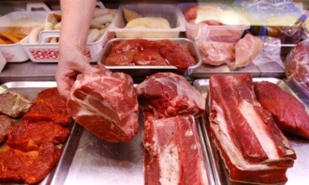
• Срез мяса должен быть ровным и гладким. Если его потрогать, то рука останется почти чистой. Можно сделать это салфеткой. Она должна остаться почти сухой. На мясе не должно быть тёмных пятен, твёрдой корочки и слизи. Если' мясо несвежее, то срез его липкий и мокрый.

О мясе птицы

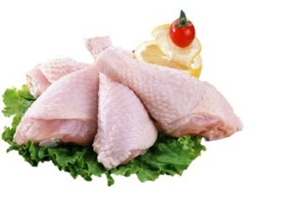
Мясо птицы является необходимым продуктом для жизнедеятельности нашего организма, так как является источником белков, жиров, витаминов и минеральных веществ. Птица продаётся в свежем и замороженном виде. Специалисты советуют покупать птицу в охлажденном виде.
Птицу, как и мясо, выбирают по внешнему виду и запаху:
- ЗАПАХ должен быть свежим, без кислоты и затхлости.
- ВНЕШНИЙ ВИД должен иметь беловато-желтоватый цвет, сухую поверхность без гематом, различных пятен и порезов. Текстура мяса плотная, упругая. Если надавить на мякоть птицы, то ямка, получившаяся после надавливания, быстро восстанавливается. Жир у птицы светлый, кремовый; темно-желтый жир говорит о том, что курица старая.
- СРОКИ РЕАЛИЗАЦИИ также очень важны. Следует обращать внимание на дату упаковки птицы. Охлаждённая тушка хранится не более 5 дней. Разделанная на части птица - меньше.

Телефон Единого консультационного центра Роспотребнадзора
8 800 555 49 43 (звонок по России бесплатный)

Учебно-консультационный пункт
Филиала ФБУЗ «Центр гигиены и эпидемиологии в Алтайском крае
в городе Заринске, Заринском, Залесовском, Кытмановском и Тогульском районах»
с использованием материалов, опубликованных на сайте
https://pandia.ru
Наш адрес: 659100 Алтайский край г.Заринск
ул. 25 Партсъезда д. 14 корп. 2 каб. № 8
Тел.: 8 (38595) 99027 E-mail: zarinsk@altcge.ru
Сентябрь 2020г.

Филиал ФБУЗ «Центр гигиены и эпидемиологии в Алтайском крае в городе Заринске, Заринском, Залесовском, Кытмановском и Тогульском районах»

ПАМЯТКА ДЛЯ ПОТРЕБИТЕЛЕЙ

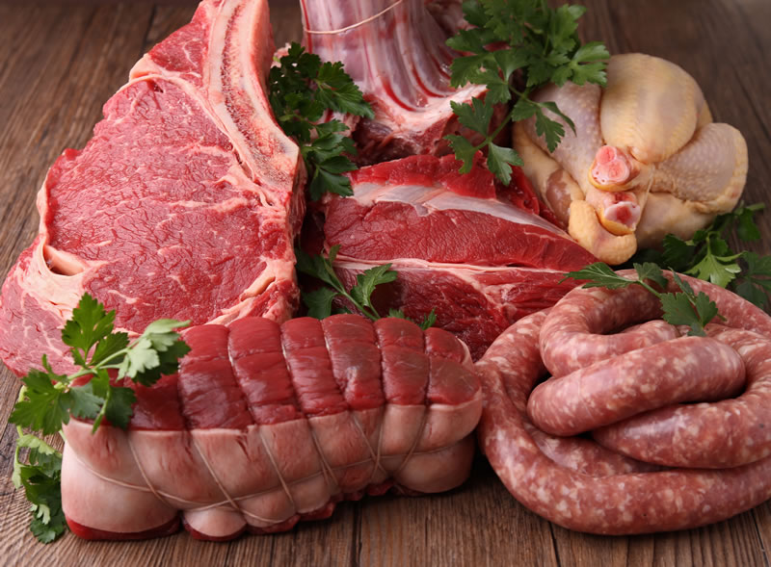

О ПРАВИЛЬНОМ
ВЫБОРЕ МЯСА

2020 г.

